**QUADRO DE ATIVIDADES –** **Fase(s) de (x) Preparo (x) Integração (x) Socialização**

|  |  |
| --- | --- |
| **CURSO** | Ciências Contábeis |
| **DISCIPLINA** | Prática Contábil Financeira |
| **PERÍODO DA TURMA** | Matutino |
| **PROFESSOR(A) ARTICULADOR(A)** | Wilson de Oliveira |
| **Nº DE ALUNOS ENVOLVIDOS**  **(ANEXO – Lista com nomes)** | 10 |
| **ATIVIDADE** | Quitação de Dívidas |
| **DATA** |  |
| **LOCAL** | UniProcessus – Campus 2 – Águas Claras, DF |
| **DURAÇAO DA ATIVIDADE** | Primeiro Semestre de 2024 |
| **PÚBLICO ESTIMADO** |  |

**ALUNOS ENVOLVIDOS**

|  |  |
| --- | --- |
| **N**OME | **MATRÍCULA** |
| Ageu Cardoso Silva Braga | 2412500000016 |
| Brunno Mendonça Martins | 2412500000014 |
| Bruno Meneleu Gracindo Oliveira | 2312500000019 |
| Gabriel Vital Souza Reis | 2312500000020 |
| Glauber de Sousa Rocha | 2410940000020 |
| Guilherme Silva Moraes | 2412500000021 |
| Magna Gabriely Alves Leitão | 241250000007 |
| Marcella Hosana de Oliveira Guimarães | 2310940000005 |
| Maria Clara do Nascimento Silva | 2410940000017 |
| Stephane Lopes Sousa | 2410940000012 |

**INTRODUÇÃO**

O projeto busca enfrentar o desafio do endividamento no Brasil através de uma abordagem abrangente. Primeiramente, há o reconhecimento das principais causas do endividamento, como o uso do cheque especial, cartão de crédito, empréstimos, financiamentos e consórcios. Em seguida, o foco se volta para a educação financeira, visando suprir a falta de conhecimentos básicos nessa área em grande parte da população.

O objetivo geral é educar as pessoas sobre finanças pessoais, fornecendo informações sobre como quitar dívidas e as causas do endividamento, além de orientar sobre formas de rentabilizar, investir e se organizar financeiramente para evitar futuras dificuldades.

Para alcançar esse objetivo, o projeto direciona esforços para encontrar pessoas endividadas, independentemente do tipo de dívida que possuam. Isso envolve a análise individualizada da situação de cada pessoa, o desenvolvimento de um plano de ação personalizado e o acompanhamento contínuo para garantir que o objetivo de quitação da dívida seja alcançado com sucesso. Essa abordagem holística e focada na pessoa é fundamental para ajudar a mudar a trajetória financeira das pessoas e promover uma vida mais estável e saudável em termos financeiros.

**DESENVOLVIMENTO**

CHEQUE ESPECIAL:

O Cheque especial nada mais é que uma forma de crédito oferecido pelos bancos. Funciona como uma reserva adicional à conta corrente, permitindo que o cliente ultrapasse o seu saldo disponível. No entanto, os juros cobrados pelo uso desse limite são elevados.

Os bancos estabelecem um limite pré-aprovado para cada cliente, e os valores utilizados são sujeitos a taxas de juros (de 5 a 8% ao mês) que variam entre as instituições. E esse limite se apresenta por ali conjugado na plataforma, junto a conta corrente, tende a ser associado a fonte de renda, levando os indivíduos a se endividarem.

Usando de forma responsável consegue evitar o endividamento excessivo, por exemplo, em situações emergenciais, e quando se sabe que poderá cobrir o valor rapidamente. Cada banco tem um relacionamento diferente, alguns oferecem dias sem juros, outros diminuem os juros de acordo com o relacionamento.

Os Juros do Cheque Especial por mais que sejam mensais, são cobrados diariamente como Juros compostos, sendo esta taxa de juros uma taxa efetiva, ou seja, possui período de capitalização e taxa nas mesmas unidades, sendo esta, mensal, toda vez que vira o mês esse juro é capitalizado.

Desta forma, uma pessoa que utiliza o crédito de cheque especial no valor de R$ 3.000 para pagar em 90 dias, pagará R$ 3779,14 + 0,38% de IOF sobre o valor dos juros, tornando no final o valor de R$3782,10, Sendo 26,35% de juros. Em um ano os R$3000 se acrescentam em 152,16%, ficando no valor de R$7565,42, e em cinco anos o que era R$3000 se torna R$303.771,19.

No Brasil o crédito do cheque especial ocupa a 2ª colocação no conjunto de dívidas dos brasileiros, ficando atrás somente das dívidas com financeiras e bancos (cartão de crédito, financiamento e empréstimos) sendo 19% dos inadimplentes (Dados de 2022).

→ Como sair do cheque especial:

• Abra uma negociação com o banco: entre em contato com banco, é recomendado tentar negociar uma melhor condição de pagamento da dívida, com as novas regras do cheque especial, as instituições passaram oferecer parcelamento das dívidas acima de 200 reais. No entanto é necessário verificar as taxas de juros, caso sejam ainda mais altos é melhor procurar outra opção.

• Troque a dívida do cheque especial, por uma mais barata (com taxas de juros menores). Como por exemplo empréstimos ou um cartão de credito que possui parcelamento, e que podem te ajudar a quitar direto e ir para uma taxa de juros menor ou ao menos fixa e parcelada.

• A próxima medida é preventiva, todos sabemos o perigo do cheque especial. Quando for ofertado um limite de cheque especial, solicitar uma diminuição do limite oferecido para não correr o risco de se endividar a primeira vez ou novamente.

CARTÃO DE CRÉDITO:

O cartão de crédito é um meio de pagamento que permite realizar compras à vista ou parceladas, com pagamento no mês seguinte ou posterior. É uma linha de crédito de curto prazo e de fácil acesso, que permite às pessoas fazer compras em lojas físicas e online em um certo período ou momento, e pagar por elas depois de acordo com a data de vencimento da fatura.

É emitido por instituições financeiras, como bancos e funciona como um empréstimo pré-aprovado, com limite definido pela instituição.

Funciona da seguinte forma, o primeiro é a solicitação onde o cliente solicita o cartão à instituição financeira, que avalia seu histórico de crédito e renda para definir o limite disponível; depois as compras, ao usar o cartão, o cliente informa o valor da compra e digita a senha para autorizar a transação; logo em seguida o pagamento e as compras são debitados do limite disponível no cartão automaticamente. O cliente recebe a fatura mensalmente, com o valor total das compras realizadas no período. E por último o vencimento; A fatura deve ser paga até a data de vencimento para evitar juros e outros encargos.

De acordo com o levantamento, o cartão de crédito é a principal dívida para 60% das pessoas que estão endividadas. Em 2022, esse percentual era de 56% e no ano anterior, de 49%. Conclui que as dívidas dos brasileiros através do cartão só estão aumentando e não é pouco.

→ Dicas para se controlar no cartão de crédito e quitar suas dívidas:

* Ter organização nas compras
* Planejamento financeiro
* Descobrir o valor exato da dívida e procurar negociações viáveis para a situação
* Controlar os limites dos cartões.

→ PIX NO CARTÃO DE CRÉDITO:

* O “Pix cartão de crédito” é uma nova modalidade em que a pessoa pode fazer um

Pix e o valor com juros é integrado à sua fatura de cartão para que seja pago posteriormente. Na prática, a modalidade do Pix unido ao cartão de crédito exige um esforço reduzido do usuário. A forma de uso é bem simples e é integrada a do Pix. O usuário vai fazer um Pix, como faria normalmente, mas antes de efetuar a transação e conferir para quem o dinheiro será enviado, o usuário se depara com a opção de enviar com saldo da conta corrente (método padrão) ou enviar o dinheiro efetuando o pagamento na fatura do cartão de crédito. Mesmo se a pessoa optar pelo não parcelamento, há juros. O valor vai na fatura como se fosse mais uma das compras do mês. A outra parte recebe o Pix de forma instantânea e com o valor original, sem alterações.

→JUROS ROTATIVOS E PARCELAMENTO DE FATURA:

* Os juros rotativos são uma forma de crédito oferecida por administradoras de cartão

de crédito quando o usuário não paga o valor total da fatura. Nesse caso, o saldo devedor remanescente é financiado, gerando juros rotativos, que geralmente possuem taxas elevadas. Evitar recorrer a essa modalidade de crédito é importante, devido ao alto custo associado a ela. O valor dos juros rotativos pode variar dependendo do banco emissor do cartão de crédito e das condições contratuais estabelecidas. Geralmente, os juros rotativos são altos e podem chegar a taxas muito elevadas, tornando o uso do crédito rotativo uma opção financeiramente desvantajosa a longo prazo. Normalmente o mínimo corresponde a 15% da fatura. O parcelamento da fatura do cartão de crédito é uma opção para os clientes que não conseguem pagar o valor total na data de vencimento. Eles podem optar por dividir o saldo devedor em um número determinado de prestações, geralmente com a incidência de juros menores do que os juros rotativos. Isso oferece aos clientes a oportunidade de evitar dívidas com altos juros e ter um prazo maior para quitar o valor devido.

Quando um crédito feito para ser usado emergencialmente fica sem pagamento, há risco grande de a dívida crescer para além da capacidade financeira do consumidor.

CONSÓRCIO:

Como funciona?

Consórcio é um sistema de compra parcelada em grupo.

Os participantes escolhem um valor de crédito, fazem pagamentos mensais, e a contemplação ocorre por sorteio, lance ou programação.

O contemplado recebe o crédito para adquirir o bem ou serviço desejado.

O grupo continua os pagamentos até todos serem contemplados ou o prazo encerrar.

É uma opção colaborativa e planejada para aquisições.

Como funciona a contemplação?

→ Contemplação por Lance:

* Os participantes podem oferecer lances, indicando a disposição de antecipar

pagamento de parcelas.

* O consorciado que oferecer o maior lance é contemplado e recebe o crédito para

aquisição do bem ou serviço desejado.

→ Contemplação por Sorteio:

* Todos os participantes concorrem a sorteios periódicos.
* Um ou mais consorciados são selecionados aleatoriamente em cada sorteio e contemplados.

→ Contemplação Programada:

* O consorciado sabe antecipadamente quando será contemplado.
* Isso ocorre em consórcios com prazos definidos para a contemplação de todos os participantes ao longo do contrato.

Cada modalidade de contemplação tem suas características e impacta a dinâmica do consórcio, oferecendo opções para diferentes perfis de participantes.

Sobre a carta de crédito

A carta de crédito no consórcio é um documento que representa o valor que um consorciado tem direito após a contemplação. Esse valor, predeterminado no início do contrato, pode ser usado para adquirir o bem ou serviço desejado, oferecendo flexibilidade de escolha ao consorciado. Após a contemplação, a administradora realiza o pagamento direto ao fornecedor, permitindo a concretização da compra.

FINANCIAMENTO:

O que é: O financiamento é uma maneira de adquirir bens e pagar em médio e longo prazo, com o acréscimo de taxas e juros. Nesse tipo de contrato, na maioria das vezes, o bem financiado é dado em garantia para que, caso o financiamento não seja quitado, a instituição financeira possa utilizá-lo para liquidar a dívida.

É necessário ter cuidados se deseja fazer um financiamento. Afinal, não envolve apenas dinheiro, pois se a dívida não for paga, pode chegar a busca e apreensão do bem adquirido para quitação da dívida.

→ Segue alguns cuidados que deve ter antes de concretizar a negociação:

* Faça um bom planejamento financeiro. Isso permite garantir que o valor referente as parcelas do financiamento serão pagas todo mês;
* Entenda qual é a sua necessidade de obter um veículo ou imóvel agora e se o valor que deseja financiar é coerente com a sua realidade financeira;
* Pesquise bastante sobre todas as ofertas de financiamento disponíveis no mercado. Compare os serviços, os valores que podem ser financiados e as taxas;
* Procure por instituições financeiras conhecidas, que forneçam informações de contato e que sejam marcas ou façam parte de empresas reconhecidas;
* Leia o contrato de financiamento com atenção, tire dúvidas e analise as condições de pagamentos, as taxas específicas do financiamento que pretende contratar e o que está previsto em relação a atrasos de pagamento ou inadimplência;
* Por fim, depois de obter o financiamento, faça o pagamento certo e evite ao máximo atrasos nas parcelas e, principalmente, a inadimplência. Economize ao máximo que der e, se possível, aumente sua reserva de emergência.

→ Taxa de juros

* •Taxa de juros de um financiamento imobiliário banco do brasil (10,25% a 11,33%)
* •Taxa de juros de um financiamento de veículos no banco do brasil (23,31%)

O cálculo da taxa de juros depende de vários fatores como a taxa de juros aplicada, o período do tempo, juros (simples ou composto).

Nos juros simples a correção é aplicada a cada período e considera apenas o valor inicial. Nos juros compostos a correção é feita em cima de valores já corrigidos.

* Juros simples: capital inicial x taxa de juros x tempo
* Juros composto: capital inicial x (1+ taxa de juros) ^ tempo

Quando será abusivo? O STJ esclareceu que juros inferiores a 12% a. A. Não são considerados abusivos. É direito de qualquer pessoa física ou jurídica recorrer aos seus direitos bancários. A constituição brasileira garante esse direito para a população.

→ Quais são os sistemas utilizados:

Existem três sistemas: o sistema da Tabela Price, o sistema da Tabela SAC (ou Amortização Constante) e ainda o sistema da Tabela SAM.

* Tabela Price: você então escolhe que as parcelas do seu financiamento terão todas o mesmo preço. Para chegar nesse valor fechado de parcelas, os juros são calculados sobre o valor total do financiamento, mas a formação das parcelas é feita da seguinte forma: as primeiras são focadas no pagamento dos juros, já as parcelas finais pagam o valor da dívida mesmo (o dinheiro que você pegou emprestado do banco).
* Na tabela SAC: também conhecida como Sistema de Amortização Constante, as primeiras parcelas do seu financiamento terão um valor mais alto, mas aos poucos este valor vai caindo e suas parcelas vão ficando cada vez mais baratas. Isso acontece porque os juros são calculados sobre o valor restante da dívida nesta tabela. Ou seja, a cada parcela que você paga, os juros são calculados sobre um valor total menor, e é isso que reduz o valor das parcelas durante o pagamento do financiamento.
* Tabela SAM: é conhecido como Sistema de Amortização Misto, pois leva em consideração as outras duas tabelas, a Price e a SAC.

→ Diferença de tabela Price e tabela SAC:

|  |  |  |
| --- | --- | --- |
|  | TABELA PRICE | TABELA SAC |
| PARCELAS | CONSTANTES | DECRESCENTES (MAIOR NO INICIO E DIMINUI COM O TEMPO) |
| AMORTIZAÇÕES | CRESCENTE (MENOR NO INICIO E AUMENTA COM O TEMPO) | CONSTANTE |
| ENCARGOS INICIAL | MENOR | MAIOR |
| ENCARGOS FINAL | MAIOR | MENOR |
| AMORTIZAÇÃO INICIAL | MENOR | MAIOR |
| JUROS INICIAL | IGUAL | IGUAL |

Amortização: pagando as últimas parcelas o banco é obrigado a tirar os juros, sendo assim um financiamento de 30 anos poderá ser pago em 3 anos sem os juros abusivo. Existe a amortização de valor e de prazo e sempre o ideal e escolher o de prazo pois é no prazo que é contabilizado o juro.

EMPRÉSTIMOS:

O empréstimo é um valor que o banco disponibiliza para os seus clientes e existem diversos tipos de empréstimos disponíveis, cada um projetado para atender a diferentes necessidades financeiras. E muitas das vezes ajudam bastante quem contrata o mesmo, porém nem todos conseguem quitar o seu empréstimo. Citaremos alguns dos tipos de empréstimos mais comuns:

Empréstimos pessoais: Empréstimos concedidos a indivíduos para uso pessoal, sem a necessidade de garantia. Eles podem ser usados para diversas finalidades, como pagar despesas inesperadas, realizar uma viagem, entre outros.   
  
Empréstimos para compra de casa (hipotecas): Empréstimos destinados a financiar a compra de imóveis. Normalmente, as hipotecas são de longo prazo e são garantidas pela própria propriedade.

Empréstimos para automóveis: Empréstimos utilizados para financiar a compra de um veículo. Geralmente, o veículo serve como garantia do empréstimo.

Empréstimos estudantis: Empréstimos destinados a financiar os estudos de estudantes. Eles podem ser oferecidos pelo governo ou por instituições financeiras e geralmente têm condições favoráveis de pagamento.

Empréstimo de penhor: o mutuário entrega um bem de valor (como joias, relógios, eletrônicos, etc.) como garantia ao credor em troca de um empréstimo em dinheiro. O valor do empréstimo é geralmente uma porcentagem do valor de mercado do bem penhorado.

Empréstimo Consignado: o empregado e o empregador entram em consenso para que o empregado consiga fazer esse empréstimo, ele é descontado mensalmente direto na folha de pagamento do funcionário.

→ Uma tabela referente aos juros de empréstimos de algumas instituições financeiras:

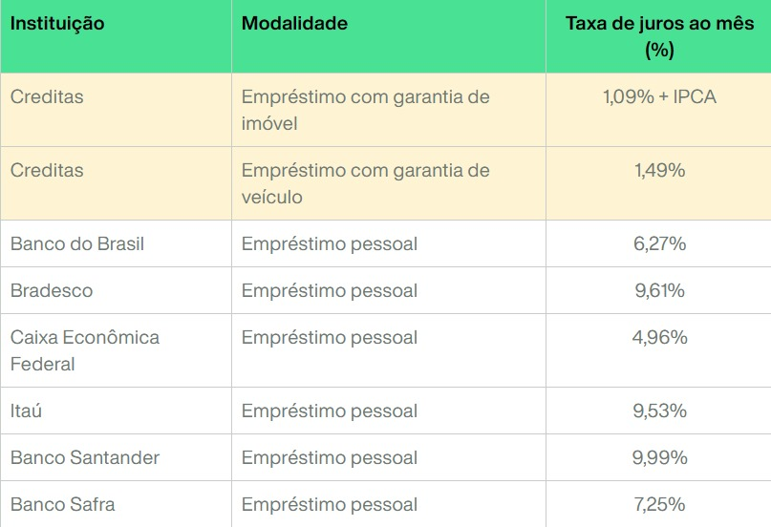

Quitação de empréstimo:  
 A forma mais fácil para se quitar um empréstimo é ir pagando as parcelas mensalmente, porém as vezes não é possível pagar a parcela em dia por questões pessoais as vezes o indivíduo está em uma situação complicada, foi demitido de um emprego, precisa pagar aluguel, algum familiar está em situações difíceis, entre outras causas.  
 A forma mais fácil para quitar essa parcela mensal é renegociando com banco o mais rápido possível, para que a parcela não fique em aberto e o seu nome não seja negativado e enviado ao Serasa ou SPC.  
 Para renegociar a sua dívida com o banco primeiramente deve-se saber o montante do seu empréstimo para poder saber qual vai ser a estratégia que será utilizada.  
 O segundo passo é saber qual o valor da sua renda para poder separar uma porcentagem para poder conseguir pagar a parcela.  
 O terceiro passo é se informas mais sobre o assunto pesquisar sobre valores e taxas de outras instituições financeira.  
 O quarto passo é se firmar na sua proposta fixar a realidade na conversa com o banco e renegociar com a melhor formas para ambas as partes e não se deixar cair novamente no endividamento.

Fontes:

Serasa

<https://www.serasa.com.br/credito/blog/cartao-de-credito-o-que-e-e-como-funciona/>

<https://blog.bb.com.br/como-funciona-cartao-de-credito/>

<https://oglobo.globo.com/economia/noticia/2023/12/07/cartao-de-credito-e-a-principal-de-divida-para-dos-endividados.ghtml>

<https://www.infomoney.com.br/minhas-financas/pix-no-cartao-de-credito-modalidade-recente-e-pratica-mas-tem-riscos-confira/>

<https://www.serasa.com.br/credito/blog/como-fazer-pix-com-cartao-de-credito/>

<https://abac.org.br/servicos/Pesquisa_Data_Folha.pdf>

<https://blog.acordocerto.com.br/news/financiamento-conheca-os-tipos/>

<https://www.bancopan.com.br/blog/financiamento/o-que-e-financiamento-e-por-que-ele-te-ajuda-a-realizar-seus-sonhos>

<https://www.serasa.com.br/credito/blog/como-funciona-o-cheque-especial/>

<https://www.serasa.com.br/limpa-nome-online/blog/cheque-especial-como-pagar-as-dividas-desse-tipo-de-credito/>

**FOTOS**

- Apresentação 23/05/2024

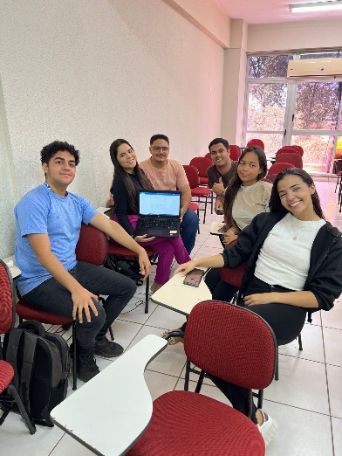 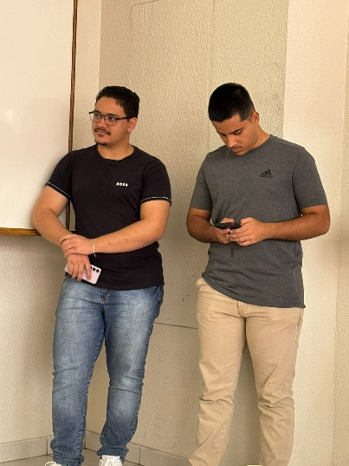 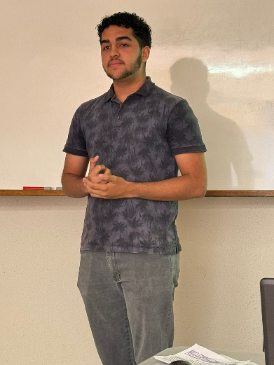

 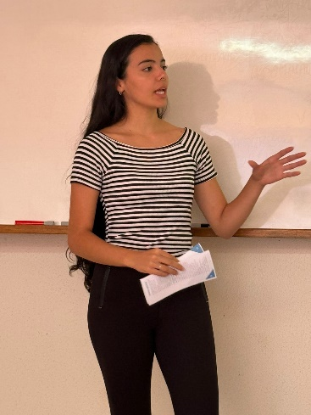 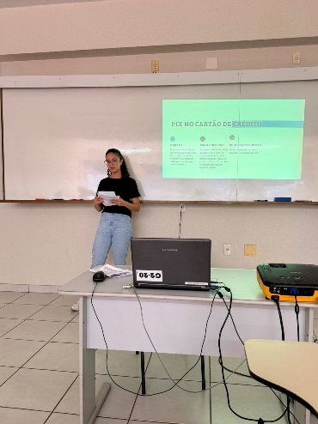

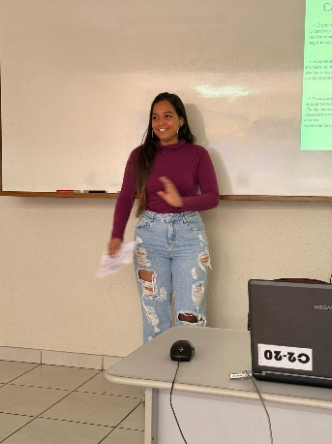 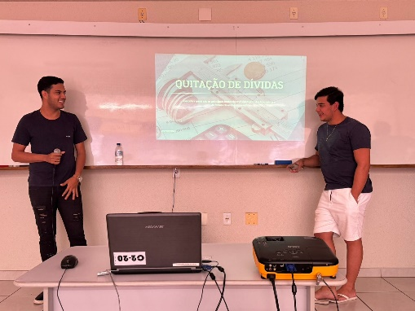 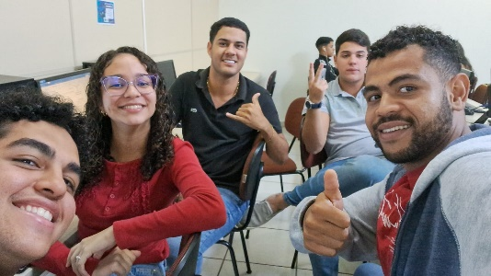

- Atendimento à comunidade da Ceilândia no dia 13/06/2024

